Město Miroslav

Vyhláška č. 1/2001 města Miroslavi o zrušení vyhlášek města Miroslavi
Zastupitelstvo města Miroslavi schválilo na svém zasedání dne 14.5.2001 v souladu s ustanovením 84, odst. 2), písm. i) zákona č. 128/2000 Sb., o obcích (obecní zřízení), tuto obecně závaznou vyhlášku:

čl. 1
Touto vyhláškou se ruší následující vyhlášky města Miroslavi:
vyhláška č. 3/1997 0 prodeji bytových domů, částí domů a bytových jednotek s podílem na společných částech domu z vlastnictví města občanům vyhláška č. 6/1998, kterou se mění vyhláška č. 3/1997 0 prodeji bytových domů, částí domů a bytových jednotek s podílem na společných částech domu z vlastnictví města občanům

čl. 11
Tato vyhláška nabývá účinnosti dnem 30.5.2001.
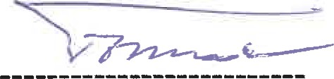
Roman 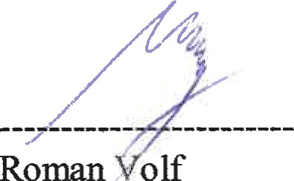olf Ing. Augustin Forman
Místostarosta města Starosta města
Vyvěšeno na úřední desce: 15.5.2001 Sňato z úřední desky:

